**Nuachtlitir Ealaíon Chomhairle Cathrach na Gaillimhe - Tús mhí Meithimh**

Léirítear obair ár n-eagraíochtaí maoinithe ealaíona i gCathair na Gaillimhe sa nuachtlitir agus áirítear deiseanna agus nuacht freisin do dhuine ar bith ar spéis leo a bheith rannpháirteach sna healaíona agus sa chultúr i gCathair na Gaillimhe.

Cuntais Meán Sóisialta Oifig Ealaíon Chomhairle Cathrach na Gaillimhe

Facebook: www.facebook.com/ArtsOfficeGalwayCity

Instagram: @artsofficegalwaycity

**_____________________________________________________________**

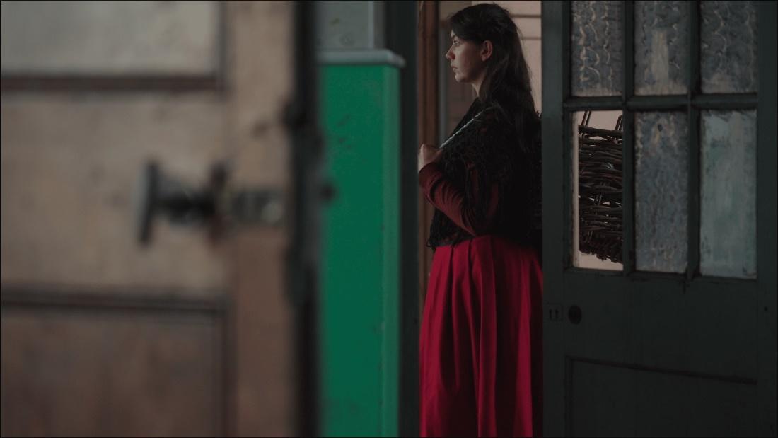

**Beckett sa Chreig: Guth na mBan: An Taibhdhearc le Company SJ**

Cuireann an Taibhdhearc Beckett sa Chreig: Guth na mBan i láthair, ceithre shaothar ghearra le Samuel Beckett, an dara cuid i sraith le Company SJ.

Cuireann an léiriúchán tumtha Gaeilge seo, a spreagtar ag teanga agus tírdhreach Inis Oírr, deis annamh ar fáil chun na saothair seo a fheiceáil ar shlí nach bhfacthas riamh.

Tacaíonn Oifig Ealaíon Chomhairle Cathrach na Gaillimhe leis an Taibhdhearc tríd an Deontas d’Eagraíochtaí Ealaíon, 2025.

[Tá tuilleadh eolais le fáil anseo](https://www.antaibhdhearc.com/ar-siul/beckett-sa-chreig).

**_____________________________________________________________**

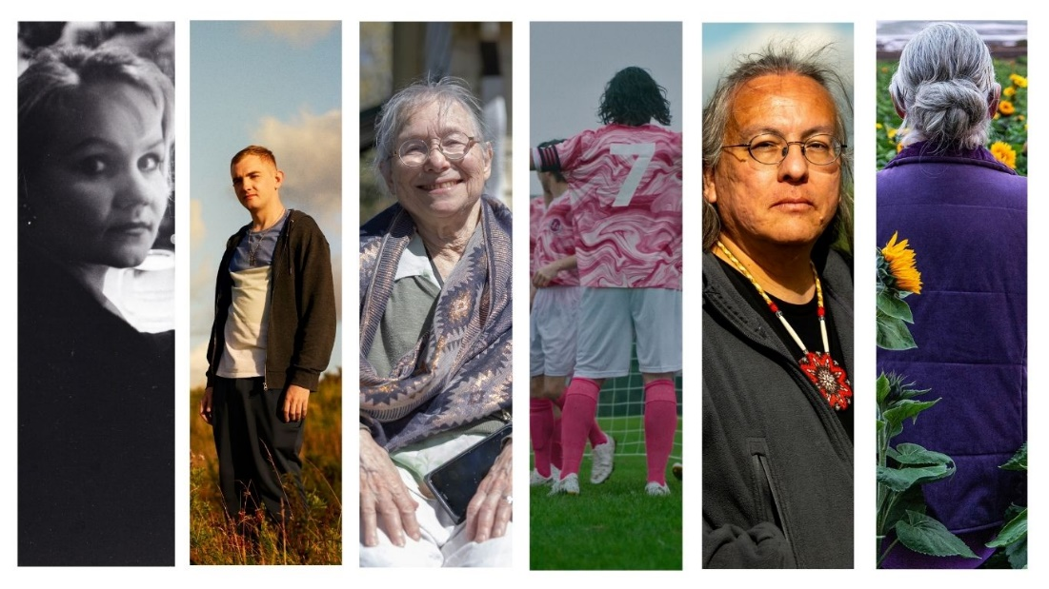

**Clár Iomlán fógartha ag Fleadh Scannán na Gaillimhe don 37ú hEagrán**

D’fhógair Fleadh Scannán na Gaillimhe scannáin a bheidh á dtaispeáint den chéad uair ar domhan, go hidirnáisiúnta, agus in Éirinn don 37ú heagrán den fhéile scannán a bheidh ar siúl ón 8 - 13 Iúil in Amharclann Halla na Cathrach agus i bPictiúrlann Phálás.  I measc na scannán a bheidh sa 37ú Fleadh, taispeánfar 31 scannán den chéad uair ar domhan, 11 scannán den chéad uair go hidirnáisiúnta/san Eoraip agus 36 scannán den chéad uair in Éirinn as 44 tír, agus beidh 96 scannán ann san iomlán.

Tacaíonn Oifig Ealaíon Chomhairle Cathrach na Gaillimhe le Féile Scannán na Gaillimhe tríd an Deontas d’Eagraíochtaí Ealaíon, 2025.

[Tá tuilleadh eolais le fáil anseo](https://www.galwayfilmfleadh.com/).

**_____________________________________________________________**

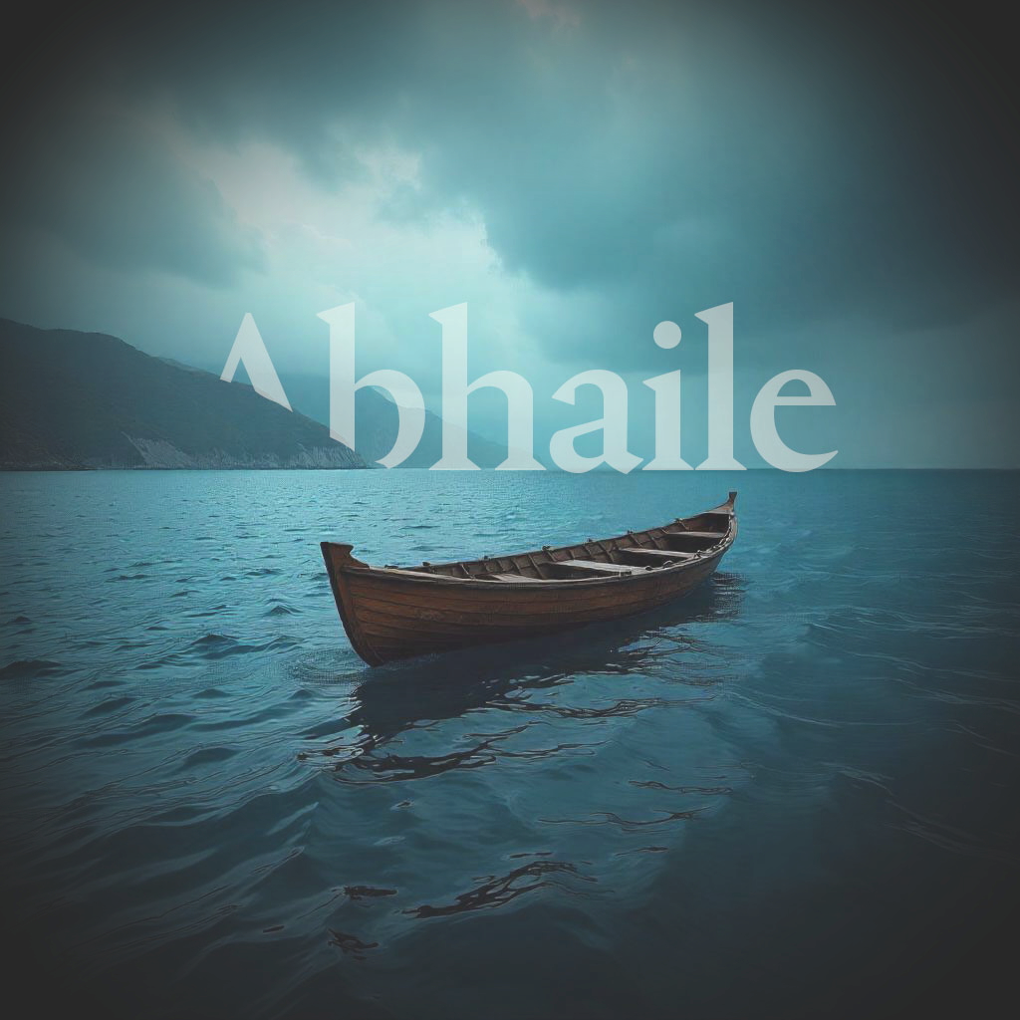

***Abhaile* fógartha ag Ceolfhoireann Téaduirlise Luminosa**

Beidh ár gceolchoirm in 2025, a rabhthas ag súil leis le fada, bunaithe ar an smaoineamh teacht abhaile. Bíonn bríonna difriúla leis an smaoineamh sin dúinn in amanna difriúla, ach is éard atá i gcroílár chur chuige Luminosa ná a bheith bunaithe i nGaillimh agus tallann áitiúil agus idirnáisiúnta a bheith againn; cumar ceoltóirí iontacha ar fud an domhain ag teacht le chéile d’oíche cheoil bheo do lucht éisteachta na Gaillimhe nach ndéanfar dearmad air.

Beidh an cheolchoirm ar siúl ar an Satharn an 20 Meán Fómhair i dTeampall Coláisteach San Nioclás.

Tacaíonn Oifig Ealaíon Chomhairle Cathrach na Gaillimhe le Luminosa tríd an Deontas d’Eagraíochtaí Ealaíon, 2025.

[Tá tuilleadh eolais le fáil anseo](https://www.luminosa.ie/concerts/abhaile?utm_campaign=2f0ccb4f-5a24-42c1-a8e8-d39f56a1c4bb&utm_source=so&utm_medium=mail&cid=1d453547-b338-4ce5-a3b2-330c4e1a9569)

**_____________________________________________________________**

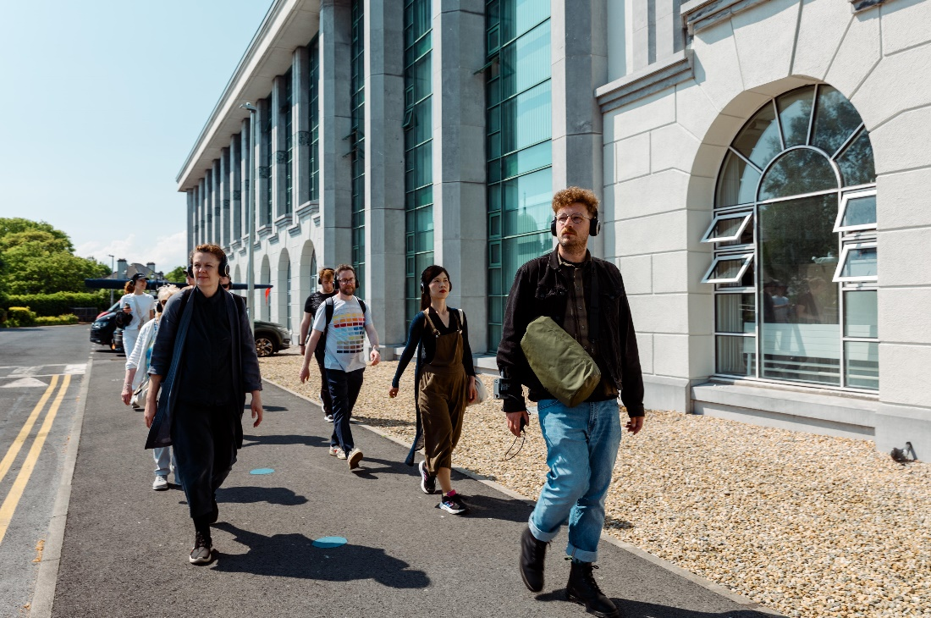  
*Christopher Steenson 1, Airwalk – Córas Braite Comhthimpeallach ar Chaighdeán an Aeir, 2025, le baill de phobal an Taoibh Thiar, an 13 Bealtaine 2025, Grianghraf le Tom Flanagan*

**Saothair ealaíontóirí a fhiosraíonn cáilíocht an aeir agus truailliú á dtaispeáint den chéad uair ag Féile Ealaíon Taoibh Thiar na Gaillimhe**

D’fhógair Ionad Ealaíon na Gaillimhe, i gcomhar le Comhairle Cathrach na Gaillimhe, sonraí de na saothair ealaíne nua a cruthaíodh tríd an gclár ealaíontóra cónaithe ‘The Air We Share’ inniu. Cuidíonn an clár seo le healaíontóirí oibriú leis an bpobal agus beart cruthaitheachta a dhéanamh mar gheall ar thaighde eolaíochta maidir le caighdeán an aeir agus cúrsaí aeráide a dhéanann muintir na háite agus eolaithe aeráide as Ollscoil na Gaillimhe. Beidh na tionscadail ealaíne le feiceáil ag Féile Ealaíon an Taoibh Thiar i mbliana, a bheidh ar siúl ón 8 go dtí an 12 Iúil 2025.

[Tá tuilleadh eolais le fáil anseo](https://www.galwaycity.ie/news/2025/artists-works-exploring-air-quality-and-pollution-to-premiere-at-galways-westside-arts).

**_____________________________________________________________**

**Taispeántas *‘Variety’* Ghrúpa Ealaíon an Bhaile Bháin á Oscailt go Luath**

Seolfaidh Grúpa Ealaíon an Bhaile Bháin, faoi stiúir an ealaíontóra áitiúil Irene Naughton, taispeántas ealaíne i Leabharlann an Bhaile Bháin ar an Satharn an 5 Iúil ag 2.30pm.

Is é *‘Variety’* teideal an taispeántais, agus ainmníodh é i ndiaidh na dteicnící agus na dtéamaí éagsúla atá sa taispeántas.

Tacaíonn Comhairle Cathrach na Gaillimhe le Grúpa Ealaíon an Bhaile Bháin tríd an gCiste Pobail Ildánacha 2025.

**_________________________________________________________**

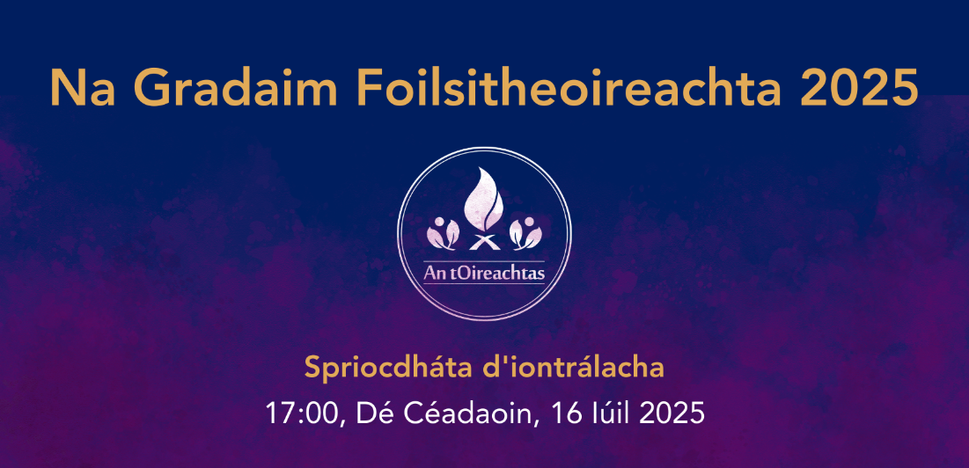

**Na Gradaim Foilsitheoireachta 2025**

Is comórtais iad seo atá dírithe ar fhoilsitheoirí leabhar Gaeilge agus is marc aitheantais ar scoth an chaighdeáin in earnáil na foilsitheoireachta Gaeilge é ceann de na gradaim seo a bhaint amach. Bronnfar duais ar údar na nduaisiarrachtaí agus i gcás Gradam Réics Carló, ar ealaíontóir an leabhair chomh maith leis an Teach Foilsitheoireachta.

[Foirm Iontrála](https://www.surveymonkey.com/r/QMBTWFS?utm_source=newsletter&utm_medium=email&utm_term=2025-06-25&utm_campaign=Na+Gradaim+Foilsitheoireachta+2025)

**_________________________________________________________**

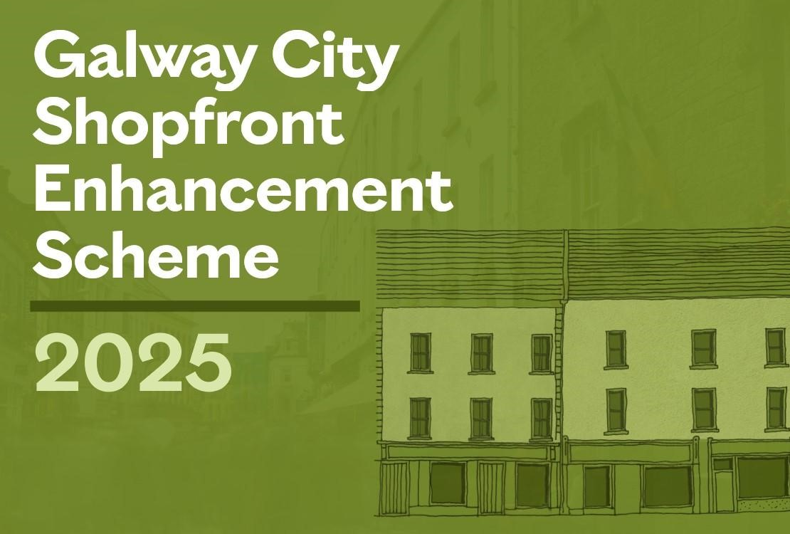

**Is gearr go mbeidh an dáta caite chun glacadh le hiarratais maidir le Scéim €200,000 Chomhairle Cathrach na Gaillimhe 2025 chun Aghaidh Siopaí a Fheabhsú**

Is gearr go mbeidh an dáta caite chun glacadh le hiarratais maidir le Scéim Chomhairle Cathrach na Gaillimhe 2025 chun Aghaidh Siopaí a Fheabhsú, tionscnamh €200,000 atá dírithe ar athbheochan a dhéanamh ar shráid-dreacha tráchtála na cathrach.

Iarrtar ar ghnólachtaí incháilithe iarratas a dhéanamh ar an scéim faoin Aoine an 11 Iúil 2025.

Tá tuilleadh eolais le fáil anseo: [galwaycity.ie/shopfront](https://www.galwaycity.ie/news/2025/galway-city-council-launches-eu200000-shopfront-enhancement-scheme-2025)

**_____________________________________________________________**

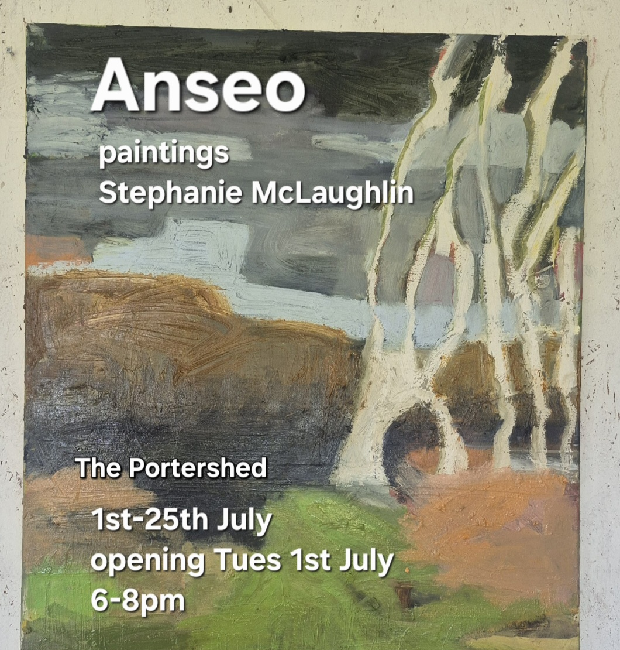

**‘Anseo’ á chur i láthair ag Stephanie McLaughlin**

Tá an t-ealaíontóir áitiúil Stephanie McLaughlin ag léiriú taispeántas saothar dar teideal ‘Anseo’ sa Portershed faoi láthair. Beidh an taispeántas ar siúl ón 1 Meitheamh go dtí an 25 Iúil.

[Tá tuilleadh eolais le fáil anseo](https://www.stephaniemclaughlinart.com/).

**_____________________________________________________________**

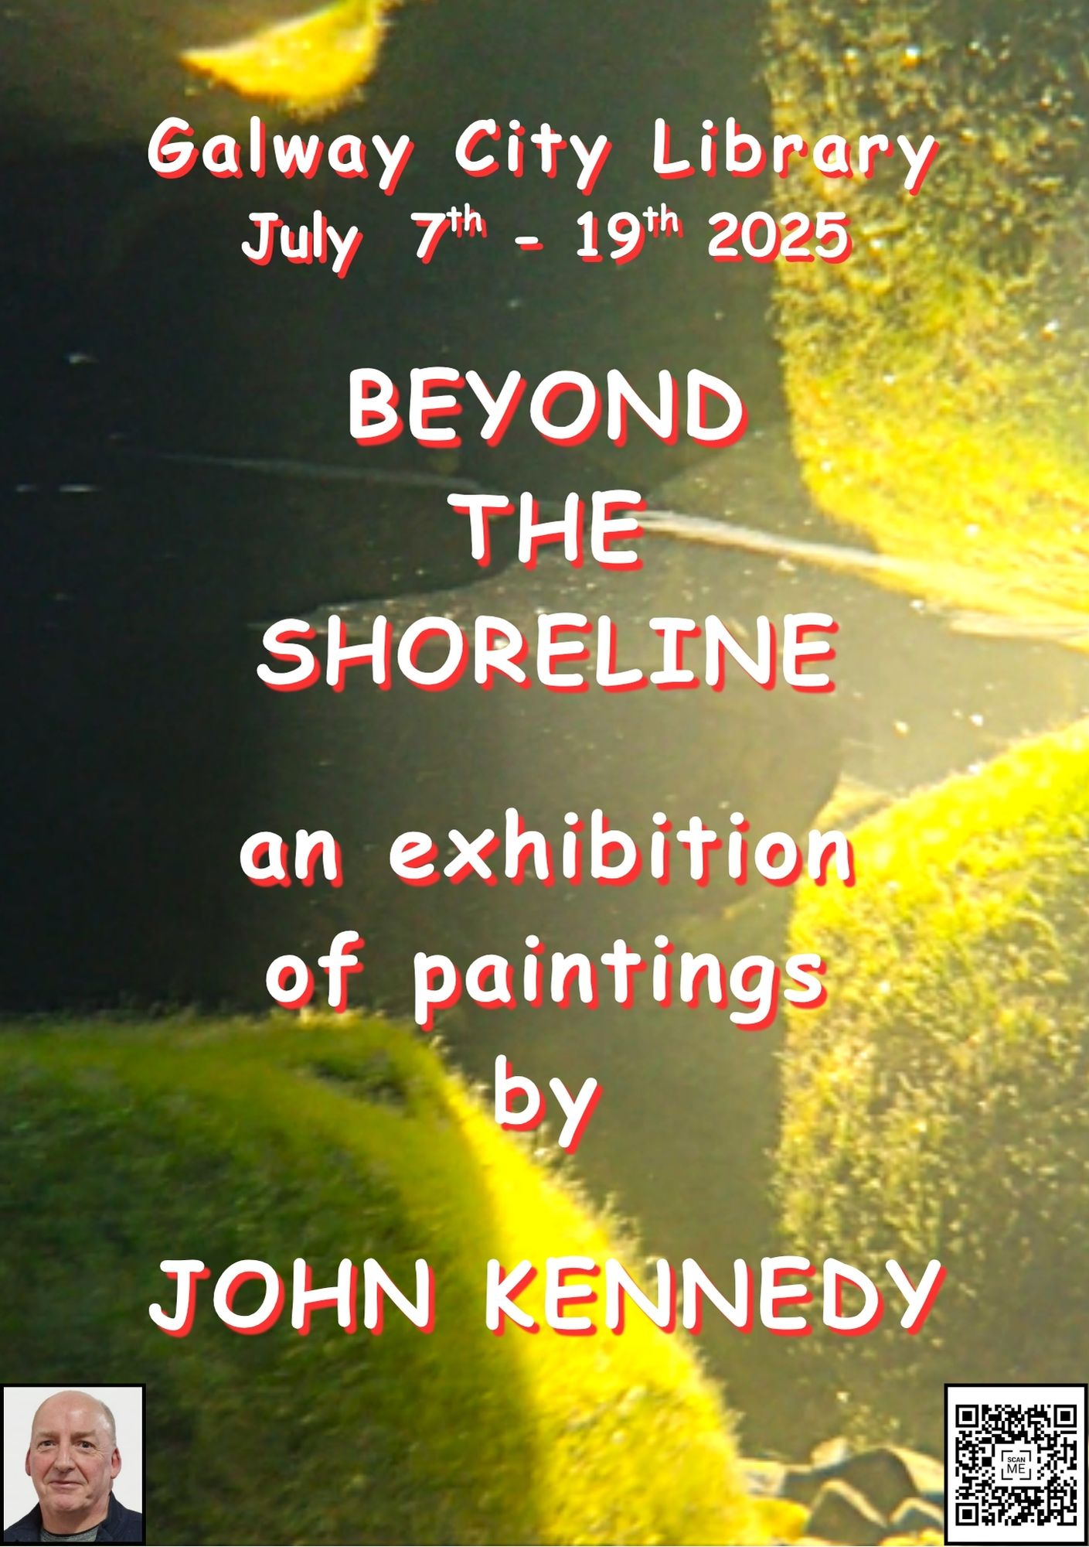

**Taispeántas *Beyond the Shoreline* i Leabharlann Chathair na Gaillimhe**

Cuirfidh an t-ealaíontóir John Kennedy as Órán Mór taispeántas saothar i láthair dar teideal *“Beyond the Shoreline”* i Músaem Cathrach na Gaillimhe. Beidh an taispeántas ar siúl ón 7 Iúil go dtí an 19 Iúil.

[Tá tuilleadh eolais le fáil anseo](https://linktr.ee/johnkennedyart?fbclid=PAZXh0bgNhZW0CMTEAAaeDeyyVMMOuyKiF03At-_EtF-IT4GcGqMtqJOJV7J4YV9ptvp8R2Nz-X8w4lQ_aem_kl5MQH32_jl2EPpHtBtIZg).

**_____________________________________________________________**

**Léirithe Spéise á lorg do rannpháirtithe do Chlár Seaimpíní na Spriocanna Forbartha Inbhuanaithe (SDG) 2025-2026**

Tá an Roinn Aeráide, Fuinnimh agus Comhshaoil ag lorg Léirithe Spéise do rannpháirtithe do Chlár Seaimpíní na Spriocanna Forbartha Inbhuanaithe (SDG) 2025-2026.

Is clár neamhchistithe é Clár Seaimpíní SDG a bunaíodh i 2019, a forbraíodh chun feasacht an phobail ar na spriocanna forbartha inbhuanaithe a ardú agus chun a léiriú, trí shamplaí dea-chleachtais arna chur ar fáil ag Seaimpíní SDG, gur féidir le gach duine sa tsochaí rannchuidiú le Clár Oibre 2030 don Fhorbairt Inbhuanaithe.

Is é an dáta deiridh d’iarratais an 30 Iúil 2025.

[Tá tuilleadh eolais le fáil anseo.](https://www.gov.ie/en/department-of-climate-energy-and-the-environment/publications/expressions-of-interest-sought-for-participants-of-the-2025-2026-sustainable-development-goal-sdg-champions-programme/)

**_____________________________________________________________**

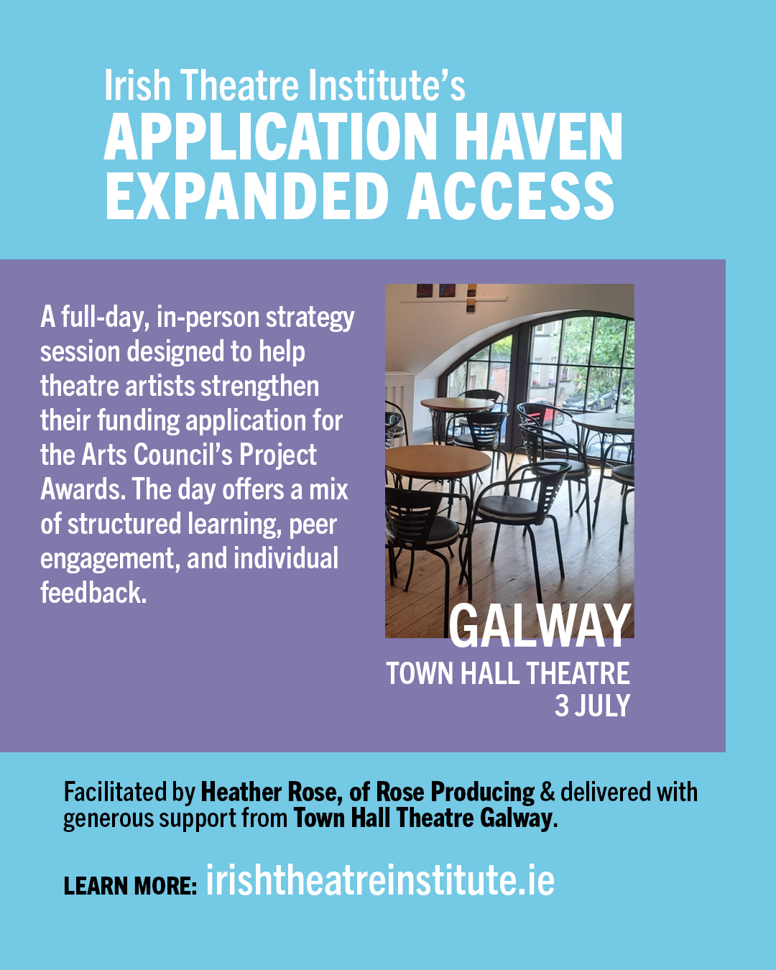

**Tearmann Iarratais: Rochtain Leathnaithe i nGaillimh an Déardaoin seo**

Bí linn do sheisiún straitéise duine le duine ar feadh an lae atá deartha chun cabhrú leat d’iarratas ar chistíocht do Ghradaim Tionscadal na Comhairle Ealaíon a láidriú. Beidh meascán d’fhoghlaim struchtúrtha, rannpháirtíocht piaraí, agus aiseolas aonair ar fáil i rith an lae.

[Tá tuilleadh eolais le fáil anseo](https://www.irishtheatreinstitute.ie/news/application-haven-expanded-access/).

**_____________________________________________________________**

**Seol eolas chugainn faoi Ócáidí & Scéalta Nuachta**

Is féidir linne an t-eolas a scaipeadh duit! Seol ríomhphost chugainn gan dul thar 50 focal chuig[arts@galwaycity.ie](mailto:arts@galwaycity.ie) le híomhá ardghléine i gcruth leathan. D’fhéadfadh gá a bheith le heagarthóireacht a dhéanamh ar íomhá nó ar théacs mar gheall ar chúrsaí spáis.

**___________________________________________________________________**

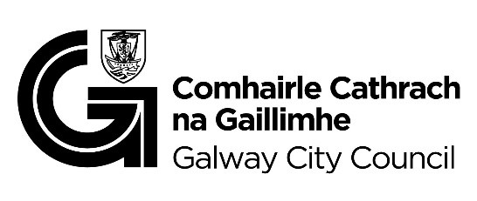

Tá an ríomhphost seo á fháil agat mar gheall go bhfuil tú ar liosta ríomhphoist Oifig Ealaíon Chomhairle Cathrach na Gaillimhe. Is féidir do sheoladh a bhaint den liosta trí ríomhphost a sheoladh chuig [arts@galwaycity.ie](mailto:arts@galwaycity.ie).